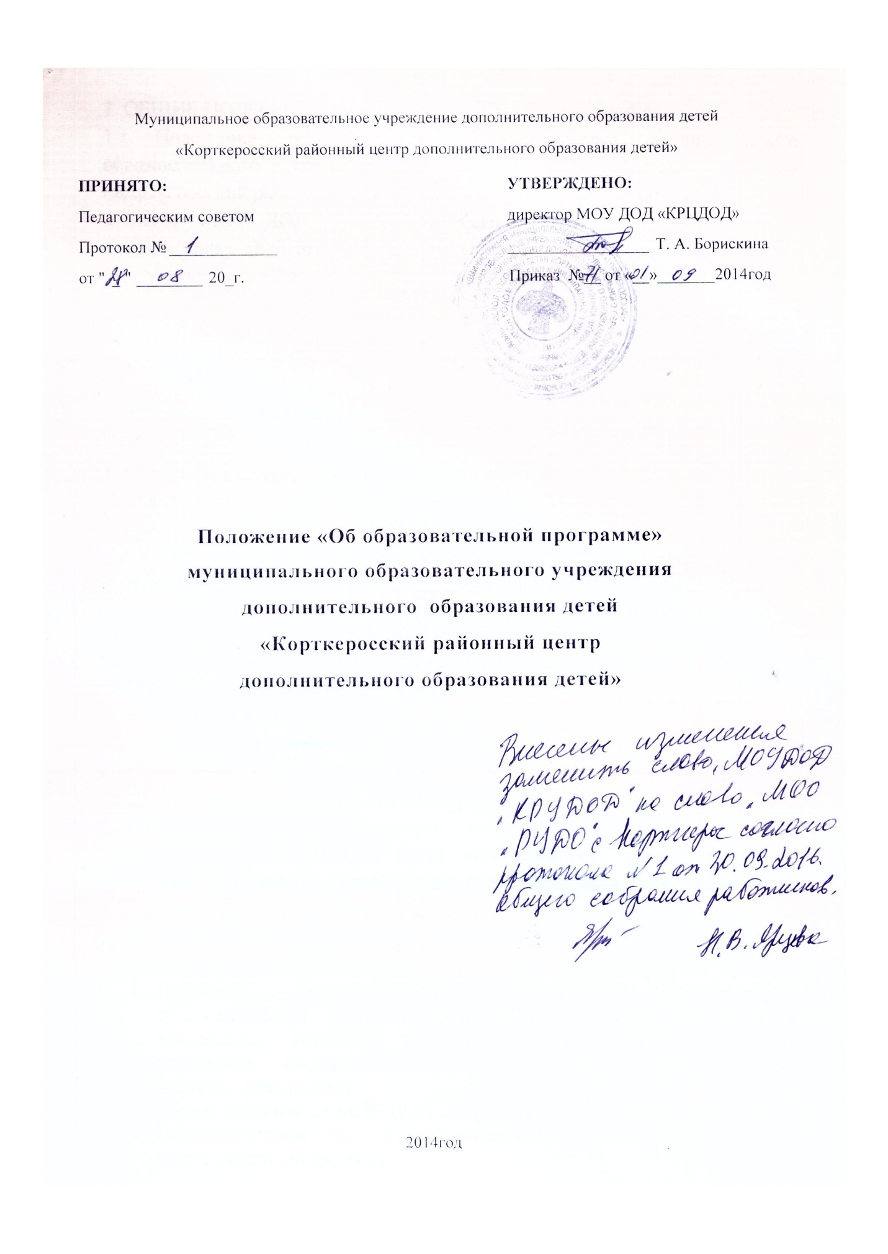

Муниципальное образовательное учреждение дополнительного образования детей «Корткеросский районный центр дополнительного образования детей»
ПРИНЯТО: УТВЕРЖДЕНО:
Педагогическим советом директор МОУ ДОД «КРЦДОД»
Протокол № Т. А. Борискина
от " " 20_г. Приказ №__ от «__»_______2014год

Положение «Об образовательной программе»

муниципального образовательного учреждения

дополнительного образования детей

«Корткеросский районный центр

дополнительного образования детей»

2014год

1. ОБЩИЕ ПОЛОЖЕНИЯ
1.1. Положение об образовательной программе муниципального образовательного учреждения дополнительного образования детей «Корткеросский районный центр дополнительного образования детей»
( далее- МОУ ДОД «КРЦДОД») (далее - Положение) разработано в соответствии с требованиями Федерального закона от 29.12.2012 N 273-Ф3 "Об образовании в Российской Федерации" (глава 3, статья28, глава 2, статьи 12,13).
1.2. Образовательная программа является локальным нормативным актом МОУ ДОД «КРЦДОД», утверждается и реализуется в МОУ ДОД «КРЦДОД» самостоятельно; рассматривается методическим советом, принимается коллегиальным органом педагогическим советом, утверждается приказом директора МОУ ДОД «КРЦДОД».
1.3. Образовательная программа МОУ ДОД «КРЦДОД» представляет собой комплекс основных характеристик дополнительного образования (объём, содержание, планируемые результаты), организационно- педагогические условия, представленные в виде учебного плана, календарного учебного графика, рабочих дополнительных общеразвивающих программ объединений, а также оценочных материалов. В образовательной программе освещаются вопросы методического, кадрового обеспечения деятельности в соответствии с особенностями и возможностями МОУ ДОД « КРЦДОД», перспективы его развития.
1.4. Образовательная программа МОУ ДОД «КРЦДОД» гарантирует возможность достижения результатов образования, планируемых дополнительными общеразвивающими программами, и обеспечивает права учащихся на получение доступного качественного дополнительного образования.
1.5. МОУ ДОД «КРЦДОД» несет ответственность перед родителями учащихся и учредителем за выполнение своей образовательной программы и ежегодно публикует отчет о ее выполнении.
2. СТРУКТУРА И СОДЕРЖАНИЕ ОБРАЗОВАТЕЛЬНОЙ ПРОГРАММЫ
Структура и содержание образовательной программы:
- Введение (паспорт: нормативно-правовое обоснование образовательной программы; сроки реализации, цель и задачи программы; категории потребителей; ожидаемые результаты реализации образовательной программы; модель выпускника, контроль реализации).
- Общие сведения об МОУ ДОД «КРЦДОД».
- Образовательная политика (концептуальная основа содержания деятельности учреждения).
- Характеристика дополнительных общеразвивающих программ.
- Организация промежуточной и итоговой аттестации.
- Организация образовательного процесса. Учебный план. Годовой календарный график.
- Организация воспитательного процесса.
- Паспорта дополнительных общеразвивающих программ.

3. ПОРЯДОК ВКЛЮЧЕНИЯ ОБРАЗОВАТЕЛЬНОЙ ПРОГРАММЫ В ОБРАЗОВАТЕЛЬНЫЙ ПРОЦЕСС.
Включение образовательной программы в образовательный процесс предполагает проведение следующих процедур:
3.1. Рецензирование. Используются внутренние формы экспертизы (обсуждение образовательной программы на заседании методического совета МОУ ДОД «КРЦДОД».
3.2. Рассмотрение.
1) Проект образовательной программы представляется педагогическим и административным работникам (далее- сотрудники) МОУ ДОД «КРЦДОД» на рассмотрение.
2) Не позднее пяти рабочих дней со дня получения проекта образовательной программы, сотрудники направляют директору МОУ ДОД
«КРЦДОД» мотивированное мнение по проекту в письменной форме.
3) В случае если сотрудники выразили согласие с проектом образовательной программы, либо если мотивированное мнение не поступило в указанный срок, директор МОУ ДОД «КРЦДОД» имеет право принять образовательную программу.
4) В случае если сотрудники высказали предложения к проекту образовательной программы, директор МОУ ДОД «КРЦДОД» имеет право принять образовательную программу с учетом указанных предложений.
5) В случае если мотивированное мнение сотрудников не содержит согласия с проектом образовательной программы, либо содержит предложения по его совершенствованию, которые директор МОУ ДОД «КРЦДОД» учитывать не планирует, директор МОУ ДОД «КРЦДОД» в течение трех дней после получения мотивированного мнения проводит дополнительные консультации с сотрудниками в целях достижения взаимоприемлемого решения.
3.3. Утверждение. Программа утверждается директором МОУ ДОД «КРЦДОД». Если рецензии содержат замечания или если выявлены недостатки, то она утверждается после устранения замечаний. 4.УПРАВЛЕНИЕ ПРОЦЕССОМ РЕАЛИЗАЦИИ ОБРАЗОВАТЕЛЬНОЙ
ПРОГРАММЫ.
4.1 Методический совет МОУ ДОД «КРЦДОРД» рассматривает образовательную программу и выносит решение о дальнейшем рассмотрении на педагогическом совете или доработке.
4.2 Педагогический совет рассматривает образовательную программу и учебный план МОУ ДОД «КРЦДОД» и рекомендует к утверждению или доработке.
4.3 Директор МОУ ДОД «КРЦДОД» в случае рекомендации к утверждению:
- утверждает образовательную программу и учебный план МОУ ДОД «КРЦДОД»;
- утверждает дополнительные общеразвивающие программы;
- обеспечивает стратегическое управление реализацией образовательной программы;
- создает необходимые организационно-педагогические и материально- технические условия для выполнения образовательной программы.
4.4 Директор МОУ ДОД «КРЦДОД» в случае рекомендации к доработке:
- выносит решение к доработке в трехдневный срок.
4.5. Заместитель директора по учебно- воспитательной работе:
- обеспечивает разработку дополнительных общеразвивающих программ, учебного плана в соответствии с нормативными локальными актами МОУ ДОД «КРЦДОД»;
- организует на их основе образовательный процесс в МОУ ДОД «КРЦДОД»;
- осуществляет контроль и анализ выполнения дополнительных общеразвивающих программ;
-обеспечивает итоговый анализ и корректировку образовательной программы;
4.6.Заведующий отделом гражданско - патриотического воспитания МОУ ДОД «КРЦДОД»:
- обеспечивает разработку образовательной программы, учебного плана в соответствии с нормативными локальными актами МОУ ДОД «КРЦДОД»;
- осуществляет планирование образовательного процесса в МОУ ДОД «КРЦДОД»;
- осуществляет контроль и анализ выполнения дополнительных общеразвивающих программ;
-обеспечивает итоговый анализ и корректировку образовательной программы;
-осуществляет организацию образовательной деятельности, не регламентированную учебным планом.
4.7.Методический совет координирует усилия педагогических работников МОУ ДОД «КРЦДОД» по развитию методического обеспечения образовательной программы:
- обеспечивает целостный анализ реализации образовательной программы;
- способствует определению стратегических приоритетов образовательной программы.
5. ОЦЕНКА ЭФФЕКТИВНОСТИ ДЕЯТЕЛЬНОСТИ УЧРЕЖДЕНИЯ В ЧАСТИ РЕАЛИЗАЦИИ ОБРАЗОВАТЕЛЬНОЙ ПРОГРАММЫ
5.1. Оценка эффективности деятельности МОУ ДОД «КРЦДОД» осуществляется на основе сравнения планируемых результатов освоения образовательной программы с результатами, достигнутыми выпускниками разных объединений по интересам.
5.2. Контроль за реализацией образовательной программы осуществляется в соответствии с планом внутриучрежденческого контроля. Результаты и эффективность образовательной программы обсуждаются на административных совещаниях, заседаниях методического совета, педагогических советах.

